**TP Installation Nginx et MySQL sur Ubuntu**

Maimouna Ndiaye

DevOps - Devoir

Professeur : Ngor Seck

Février 2025

**Introduction**

Ce travail pratique a pour objectif l'installation et la configuration d'un environnement de développement web complet sur un système Ubuntu. Nous allons mettre en place un serveur web Nginx pour héberger une application front-end, ainsi qu'un serveur MySQL pour la gestion des données.

Prérequis

Un système Ubuntu (version recommandée : 20.04 LTS ou supérieure)

Un utilisateur avec des privilèges sudo

Une connexion Internet stable

Au moins 2 Go de RAM disponible

10 Go d'espace disque libre

**Objectifs du TP**

Installation de Nginx sur Ubuntu

Déploiement d'une application front-end

Installation et configuration de MySQL

Configuration des accès SSH et des connexions distantes

1. Installation et Configuration de Nginx

1.1 Installation de Nginx

# Mise à jour des paquets

sudo apt update

sudo apt upgrade -y

Installation de Nginx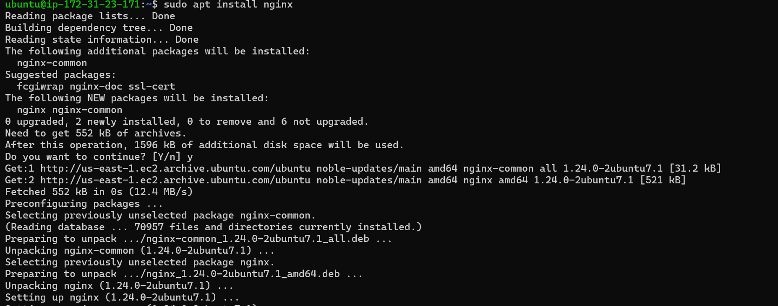

# Démarrage du service Nginx

sudo systemctl start nginx

sudo systemctl enable nginx

# Vérification du statut

sudo systemctl status nginx

1.2 Configuration du Pare-feu

**Autorisation du trafic Nginx**

sudo ufw allow 'Nginx Full'

sudo ufw allow ssh

sudo ufw enable

**Vérification des règles du pare-feu**

sudo ufw status

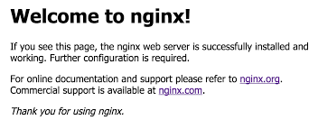

1.3 Déploiement de l'Application Front-end

**Création du répertoire pour l'application :**

sudo mkdir -p /var/www/demo

sudo chown -R $USER:$USER /var/www/demo

**Déploiement des fichiers de l'application :**

Copie des fichiers de l'application

cp -r /chemin/vers/votre_app/* /var/www/demo/

**Configuration du site Nginx :**

sudo nano /etc/nginx/sites-available/demo

Ajoutez la configuration suivante :

server {

listen 80;

server_name demo.groupeisi.com;

root /var/www/demo;

index index.html;

location / {

try_files $uri $uri/ =404;

}

}

Activation du site :

sudo ln -s /etc/nginx/sites-available/demo /etc/nginx/sites-enabled/

sudo nginx -t

sudo systemctl restart nginx



2. Installation et Configuration de MySQL

2.1 Installation de MySQL Server

Installation de MySQL

sudo apt install mysql-server -y

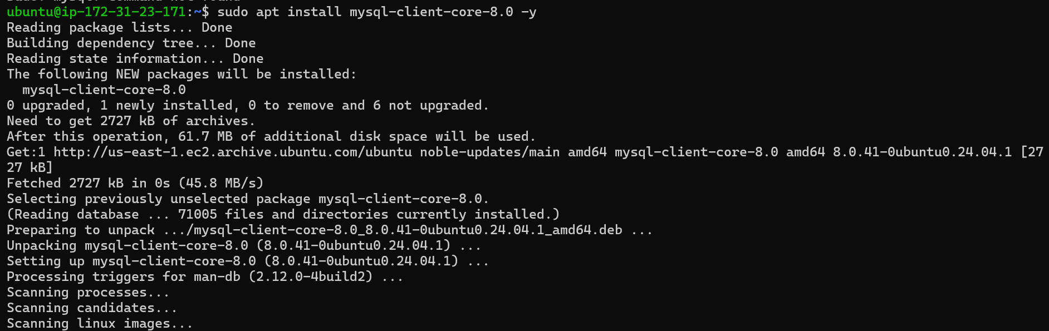

**Démarrage du service**

sudo systemctl start mysql

sudo systemctl enable mysql

**Vérification du statut**

sudo systemctl status mysql

2.2 Sécurisation de MySQL

Exécution du script de sécurisation

sudo mysql_secure_installation

Suivez les étapes pour :

* Configurer le plugin de validation du mot de passe
* Définir un mot de passe root
* Supprimer les utilisateurs anonymes
* Désactiver la connexion root à distance
* Supprimer la base de test
* Recharger les privilèges

2.3 Configuration pour l'Accès Distant

Édition du fichier de configuration MySQL :

sudo nano /etc/mysql/mysql.conf.d/mysqld.cnf

Modification de la ligne bind-address :

**bind-address = 0.0.0.0**

Redémarrage de MySQL :

sudo systemctl restart mysql

2.4 Création d'un Utilisateur pour l'Accès Distant

Connexion à MySQL

sudo mysql

# Création d'un nouvel utilisateur

CREATE USER 'devops'@'%' IDENTIFIED BY 'mayadevops2313”';

GRANT ALL PRIVILEGES ON *.* TO 'devops'@'%';

FLUSH PRIVILEGES;

3. Configuration de l'Accès SSH

3.1 Installation du Serveur SSH

Etant donné que le serveur a été créé sur AWS, SSH est déja disponible et installé

3.2 Configuration du Serveur SSH

sudo nano /etc/ssh/sshd_config

**Configurations recommandées :**

PermitRootLogin no

PasswordAuthentication yes

Port 22

**Redémarrez le service SSH :**

sudo systemctl restart ssh

4. Tests et Vérifications

4.1 Test de Nginx

**Vérifiez l'accès local :**

curl http://localhost

Vérifiez l'accès depuis un navigateur externe en utilisant l'IP du serveur

4.2 Test de MySQL

Test de connexion locale :

mysql -u devops -p

Test de connexion distante :

mysql -h 34.56.87.98 -u devops -p

Conclusion

Ce TP nous a permis d'acquérir les compétences nécessaires pour :

* Installer et configurer un serveur web Nginx
* Déployer une application web
* Configurer un serveur MySQL sécurisé
* Gérer les accès distants et SSH

Ces compétences sont fondamentales pour tout administrateur système ou développeur DevOps.

Ressources Additionnelles

Documentation officielle Nginx : https://nginx.org/en/docs/

Documentation MySQL : https://dev.mysql.com/doc/

Guide Ubuntu Server : https://ubuntu.com/server/docs